CIRCULAR IMPOSITIVA NRO. 830

Resolución General (Com. Arbitral Convenio Multilateral) 22/2016

Fecha de Norma: 16/11/2016

Fecha Boletín Oficial: 25/11/2016

Convenio Multilateral. Ingresos brutos. Agentes de retención y percepción incluidos en el SIRCAR. Vencimientos para el período fiscal 2017

Se establecen las fechas de vencimiento para la presentación y el pago de las declaraciones juradas del período fiscal 2017, correspondientes a los agentes de retención y percepción del impuesto sobre los ingresos brutos incluidos en el SIRCAR.

Calendario de Vencimientos - Año 2017
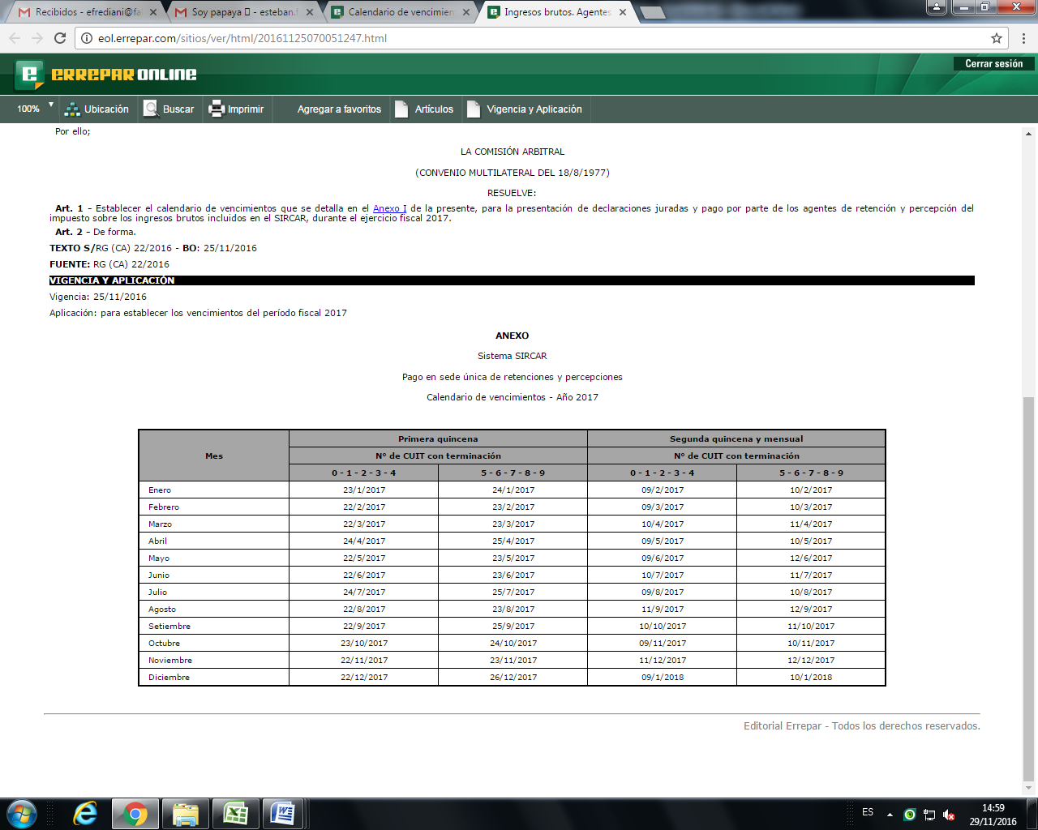

Buenos Aires, 29 de Noviembre 2016.

